|  |  |  |
| --- | --- | --- |
|  |  |  |
| МИНОБРНАУКИ РОССИИ | | |
| Федеральное государственное бюджетное образовательное учреждение  высшего образования  **«МИРЭА – Российский технологический университет»**  **РТУ МИРЭА** | | |
| Институт искусственного интеллекта | | |
| Кафедра программного обеспечения систем радиоэлектронной аппаратуры | | |

|  |  |
| --- | --- |
| **ОТЧЕТ** | |
| **ПО НАУЧНО-ИССЛЕДОВАТЕЛЬСКОЙ РАБОТЕ** | |
|  | |
| **Тема: «графики для TrackViewQt»** | |
| Студент группы           КМБО-02-22 | *Д. А. Анисимов* |
| Руководитель практики | *А. В. Волков* |

|  |  |  |
| --- | --- | --- |
| «Отчет представлен к рассмотрению» | «___» __________2024 г. | *(подпись студента)* |
|  |  |  |
| «Отчет утвержден.  Допущен к защите» | «___» __________2024 г. | *(подпись руководителя)* |

Москва 2024

|  |  |  |
| --- | --- | --- |
|  |  |  |
| МИНОБРНАУКИ РОССИИ | | |
| Федеральное государственное бюджетное образовательное учреждение  высшего образования  **«МИРЭА – Российский технологический университет»**  **РТУ МИРЭА** | | |
| Институт искусственного интеллекта | | |
| Кафедра программного обеспечения систем радиоэлектронной аппаратуры | | |

|  |  |
| --- | --- |
| **КУРСОВАЯ РАБОТА**  **ПО ДИСЦИПЛИНЕ «Технология создания программного продукта»** | |
|  | |
|  | |
| **Тема: «графики для TrackViewQt»** | |
| Студент группы           КМБО-02-22 | *Д. А. Анисимов* |
| Руководитель практики | *А. В. Волков* |

|  |  |  |
| --- | --- | --- |
| «Отчет представлен к рассмотрению» | «___» __________2024 г. | *(подпись студента)* |
|  |  |  |
| «Отчет утвержден.  Допущен к защите» | «___» __________2024 г. | *(подпись руководителя)* |

Москва 2024

ОГЛАВЛЕНИЕ

Введение 4

1 Постановка задачи 4

1.1 Задание 4

2 Описание работ и результатов 4

2.1 Используемые средства разработки 4

2.2 Содержание и результат выполненных работ 4

2.3 Доступ к результатам 6

3 Заключение 6

Список использованных источников 7

# Введение

Базовая кафедра использует приложение TrackView для визуализации данных в виде графиков. Появилась необходимость отображать эти данные ещё одним удобным способом – в виде гистограмм. В рамках практики поставлена задача создания приложения для построения гистограмм.

# 1 Постановка задачи

1.1 Задание

Необходимо создать приложение на основе фреймворка Qt для отображения данных в виде гистограмм при помощи библиотеки QCustomPlot.

1.2 Исходные данные

- Структура, содержащая в себе номер источника данных и полученные из него сообщения.

1.3 Планируемые результаты

- Приложение для отображения информации о сообщениях, полученные из источников, в виде гистограмм.

- Отчет с описанием возможностей и инструкций по использованию приложения.

# 2 Описание работ и результатов

2.1 Используемые средства разработки

Для написания исходного кода была использована IDE Qt Creator 5.12.12, Qt Widgets, библиотека QCustomPlot, а также стандартные библиотеки Qt.

2.2 Содержание и результат выполненных работ

В соответствии с планом выполнения индивидуального задания, были выполнены следующие пункты:

* Были изучены библиотеки для построения графиков в Qt. Для реализации приложения была выбрана библиотека QCustomPlot. Общая структура получаемой информации – номер источника и соответствующие ему сообщения. Сообщения тоже являются структурой и содержат в себе номер и значение.
* Был разработан прототип виджета построения гистограмм на основе переданных данных.
* Было добавлено контекстное меню с возможностью получения информации в виде Qt сигнала о источниках и сообщениях у выделенных столбцов гистограммы:

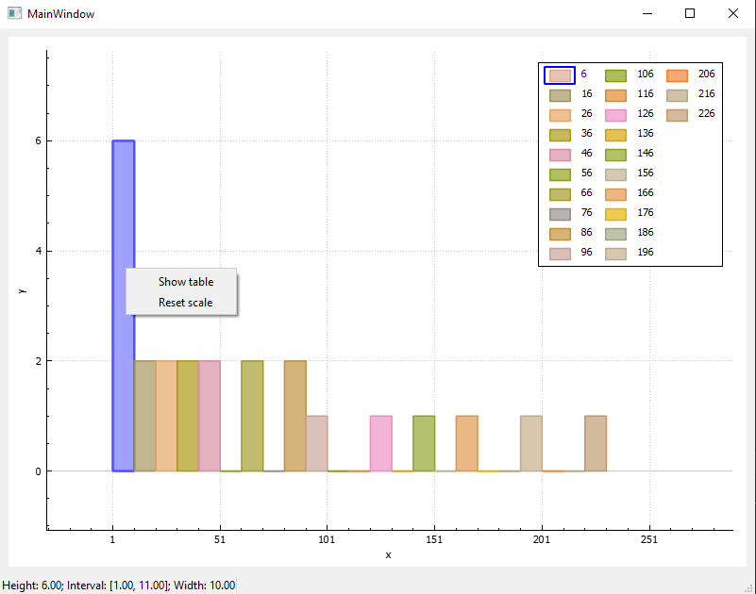

Рис. 1 – демонстрация графика гистограммы и контекстного меню

* К заголовочному файлу с классами и структурами, которые были использованы для реализации приложения была написана документация. При помощи средства автособираемой документации Doxygen её можно просмотреть в виде HTML-страницы.
* Для приложения были написаны тесты QTest для проверки её работы.
* Также в приложении были реализованы следующие возможности:
* Перемещение графика с помощью мыши, стрелочек или клавиш WASD на клавиатуре.
* Масштабирование графика с помощью колеса мыши или кнопок +/-. Для сброса масштаба можно вызвать контекстное меню и выбрать соответствующее действие или нажать клавишу «0».

# 2.3 Доступ к результатам

Отчет и все полученные результаты практики расположены в репозитории GitLab и отправлены руководителю в виде ссылки на репозиторий: http://vgit.mirea.ru/denis-anisimov/qthistograms.git

# 3 Заключение

В ходе выполнения данного индивидуального проекта было создано приложения для отображения данных из источников в виде гистограмм.

В ходе работы был изучен фреймворк Qt, получены навыки работы с библиотекой QCustomPlot.

Кроме того, были получены навыки работы с тестами QTest и средством автособираемой документации Doxygen.

# Список использованных источников

1. <https://www.qcustomplot.com/documentation/index.html>
2. <https://doc.qt.io/>
3. <https://www.doxygen.nl/manual/docblocks.html>
4. <https://en.cppreference.com/w/>